Voornaam, naam:
Klas: Klasnummer:
Vak: Datum:
Leerkracht:

 | Wet van Hooke
 | Opgave | Ga naar deze applet en los de volgende vragen op.  https://phet.colorado.edu/en/simulation/legacy/mass-spring-lab  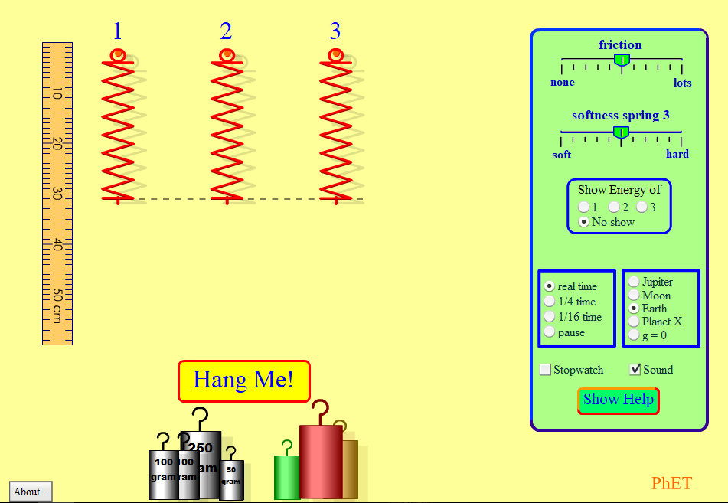
 | 1. | Hoe kan je de veerconstante bepalen van de eerste veer? Noteer je redenering.
 | 2. | Bereken de grootte van de massa van de drie gekleurde massa’s. Noteer telkens de tussenstappen. Gebruik hiervoor opnieuw de eerste veer. De zwaarteveldsterkte op aarde is $g=9,81 \frac{N}{kg}$.  - Groene massa:  - Gele massa:  - Rode massa:

